臺北市松山區民權國民小學105學年度一般智能
資賦優異學生鑑定安置說明會實施計畫
一、依 據
（一）臺北市105學年度國民小學一般智能資賦優異學生鑑定安置計畫
（二）臺北市105學年度國民小學一般智能資賦優異學生鑑定安置工作實施計畫
二、目 的：提供家長臺北市105學年度國民小學一般智能資賦優異學生鑑定安置各項資訊，增進家長對鑑定安置工作及相關期程之認識。
三、辦理單位
（一）主辦單位：臺北市政府教育局
（二）承辦單位：臺北市建國高級中學（資賦優異教育資源中心）
（三）協辦單位：臺北市設有一般智能資賦優異資源班國民小學
四、時 間：中華民國104年10月6日（星期二）晚上5:30~7:30
五、 地 點：臺北市立民權國民小學大辦公室（北大門進入後過東操場學務處正對面）
六、參加對象：關心臺北市105學年度國民小學一般智能資賦優異學生鑑定安置之家長及教師。
七、流 程
時間 | 流程 | 主講人
5：30-06：00 | 報到 | 資優班黃梅芬老師
06：00-07：00 | 臺北市105學年度國民小學一般智能資賦優異  學生鑑定安置重要時程及相關內容說明 | 資優班黃梅芬老師
07：00-07：30 | 綜合座談 | 黃梅芬、曾玉玲  連婉婷、曾義祥  林 芸、湯雅惠
八、報名方式
（一）家長與教師請填妥報名表（附件一）於104年10月5日（星期一）中午12：00前以傳真、電子郵件或委請學校用聯絡箱交民權國民小學特教組（FAX：2765-8336，e-mail：co02@mqes.tp.edu.tw，聯絡箱號碼：005，聯絡人：林世豪老師，TEL：2765-2327轉50、51、52）。
（二）現場報名(請提早告知，以便現場準備座位)
九、注意事項
（一）為響應環保，請自備環保杯具，謝謝合作。
（二）本校因空間有限，恕不提供停車位，請搭乘大眾交通工具。
十、本計畫經校長核可後報教育局核備實施。

附件一 臺北市松山區民權國民小學105學年度一般智能
資賦優異學生鑑定安置說明會報名表
時間 | 中華民國104年10月06日（二）晚上05:30時起
姓名
聯絡電話 | （日） （夜）
電子郵件
身分 | □家長 □教師 □其他：（請說明）
備註：1.家長、教師 請填妥報名表（附件一）於104年10月5日（星期一）中午12：00前以傳真、電子郵件或委請學校用聯絡箱交民權國民小學特教組（FAX：2765-8336，e-mail：co02@mqes.tp.edu.tw，聯絡箱號碼：005，聯絡人：林世豪老師，TEL：2765-2327轉50、51、52）。
2.臺北市立民權國民小學（地址：臺北市松山區民權東路4段200號）
（1）交通位置圖
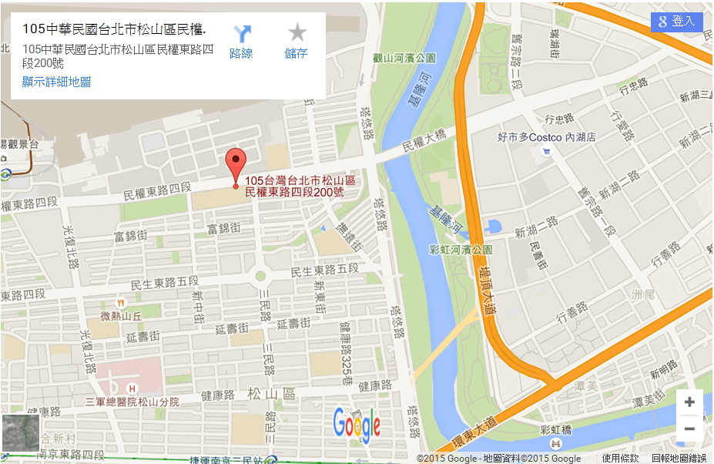
公車路線：
民權國小站:214,214(直達車),49,505,617,630,902,902(區間車),903,紅29,紅31,紅32
三民國小站:12,214,214(直達車),225,617,630,902,902(區間車),903,905,905(副),內科通勤專車19(捷運市政府站-內科),紅29,紅31,紅32,藍26

